**МБУК Барило-Крепинский СДК**

**Ура! Весна идет!**

10 марта в Новопрохоровском сельском клубе по традиции прошло масленичное гуляние «Русская масленица», гостей встречали блинами, песнями, играми.

Масленица это еще и семейный праздник, весна ассоциируется с началом новой жизни, поэтому на праздник шли целыми семьями, бабушки пели частушки вместе с внуками. В конце праздника разожгли яркий костер и сожгли чучело Масленицы. Затем прошла дегустация блинов с вареньем, творогом, мясом.

Праздник не был бы таким ярким без спонсорской помощи наших предпринимателей: Десятникова Павла Алексеевича и Васильченко Валентина Петровича.

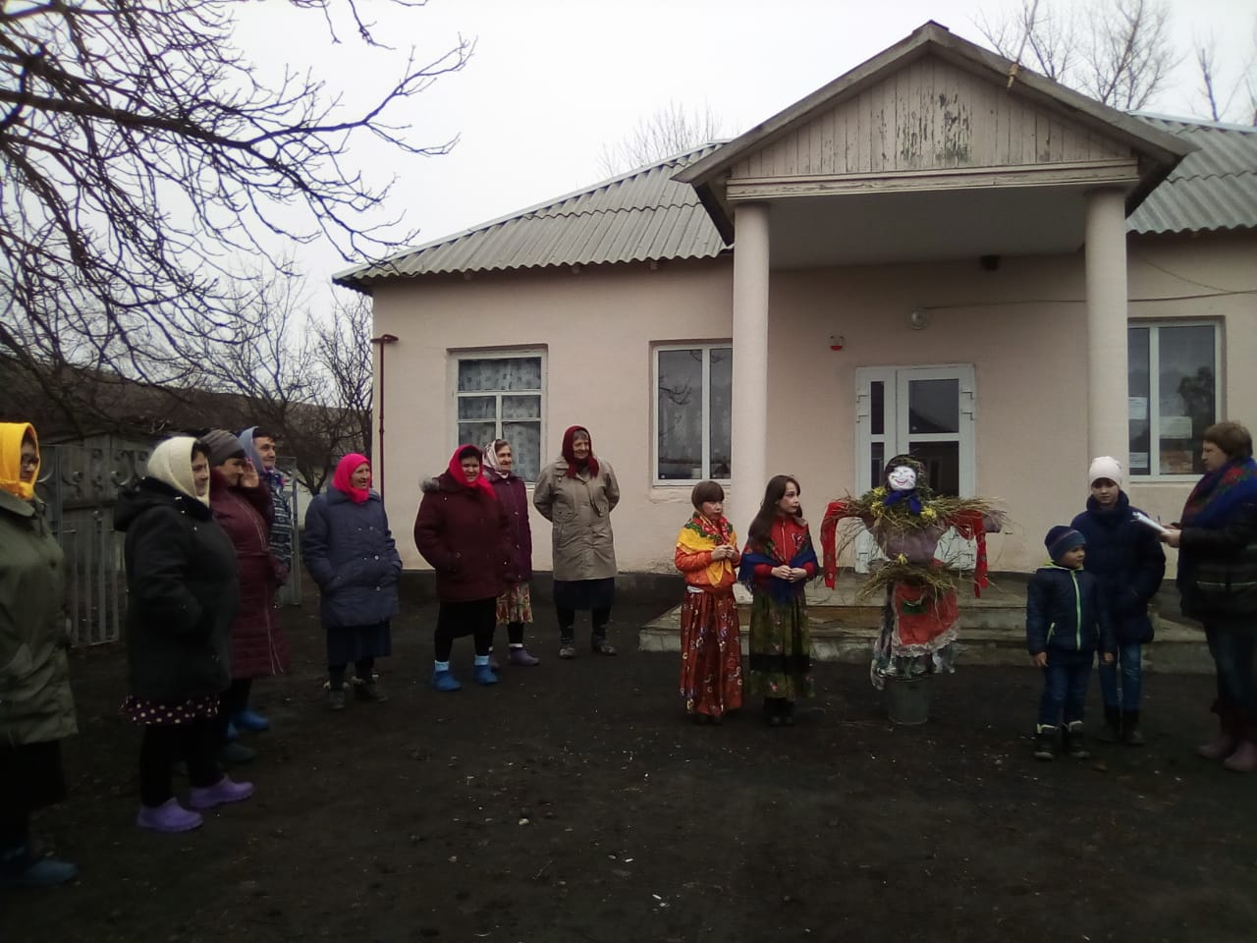

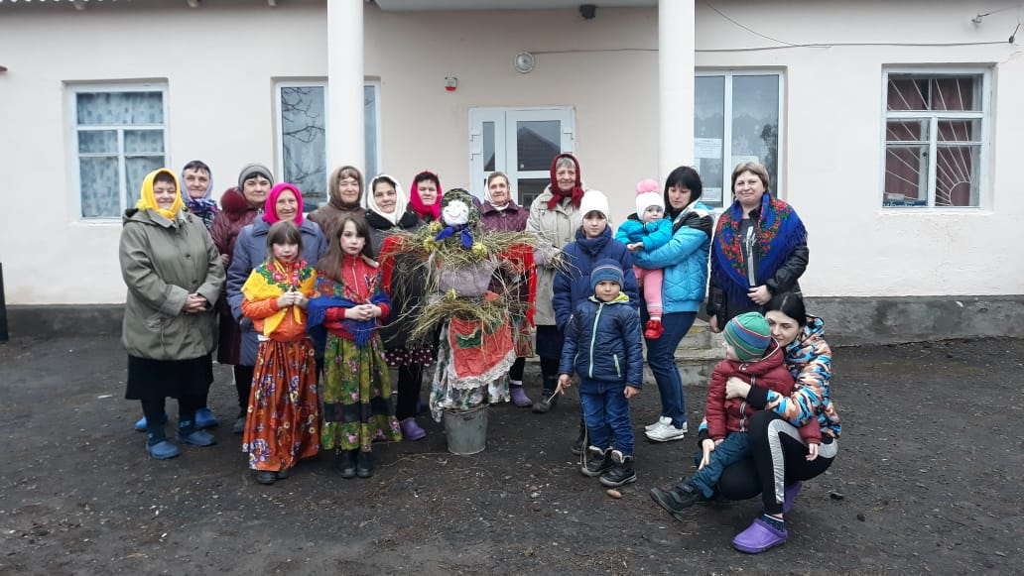

8 марта в 21ч в ново Прохоровском с .клубе прошла развлекат. Программа ""   
Для милых дам". Присут. 10 чел. Прошли игры ,конкурсы,дискотека.прошло весе в тёплой дружеской обстановке.

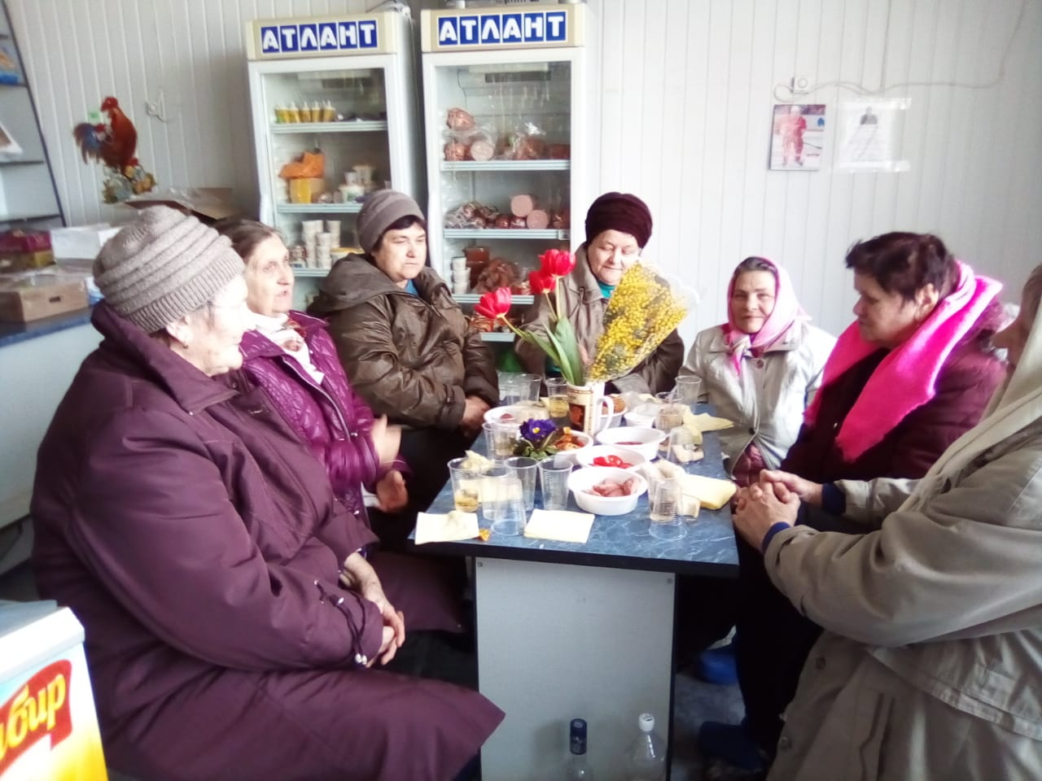

В Барило-Крепинской слободе провожали зиму на площади у здания Дома Культуры. Работники Дома Культуры, библиотекарь, участники художественной самодеятельности зазывали гостей , угощали блинами, чаем, пели веселые песни, водили хоровод вокруг чучела Масленицы. Праздник закончился сжиганием чучела и пожеланиями всем присутствующим урожайного года, крепкого здоровья, мира и добра.

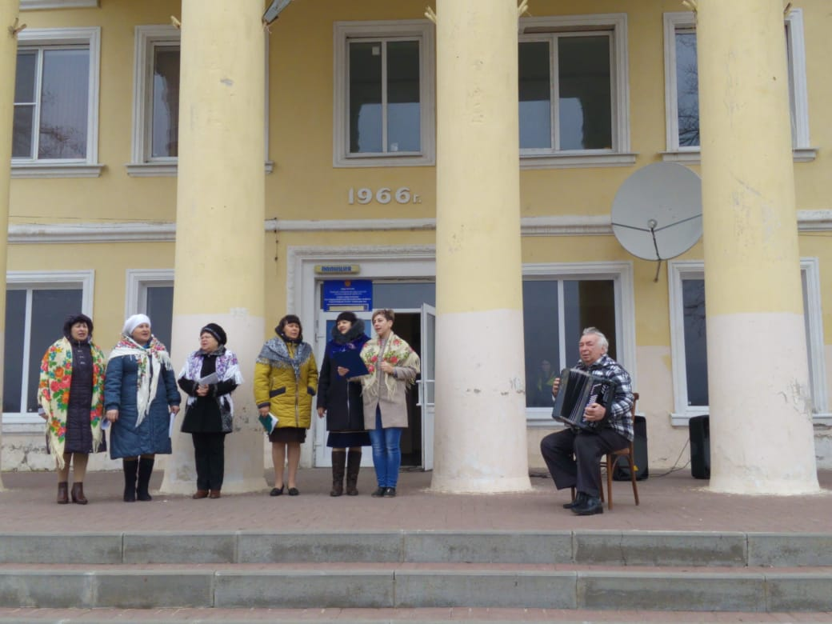

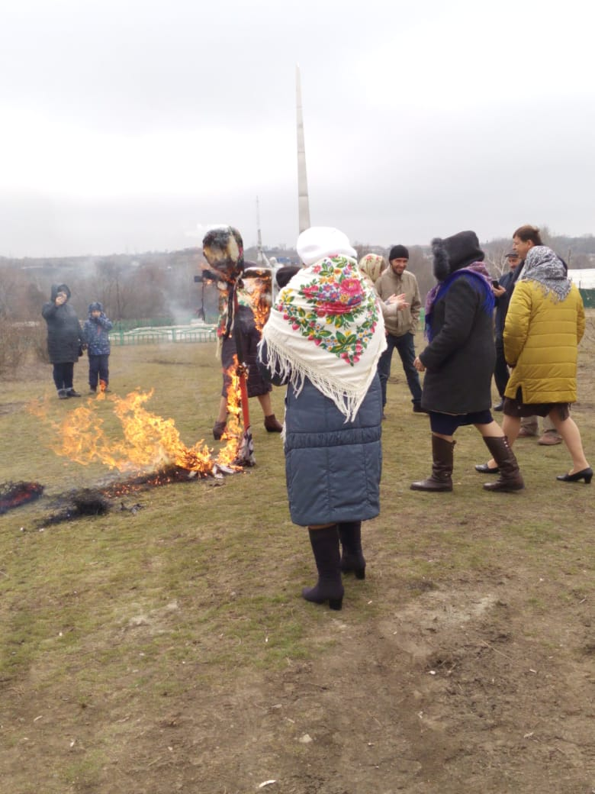

6 марта в Барило-Крепинском СДК прошла концертная программа «Для вас, милые женщины!», посвященная 8 марта. Прозвучали песни о любимых мамах в исполнении Карины Олос, Алексей Бобровник, Алены Юртаевой, Тимофея Руденко, Анастасии Жуковой. Бурными аплодисментами зрителей встречали выступление танцевального ансамбля «Новое время». В заключении концерта дорогих женщин поздравил вокальный ансамбль «Бариляночка».

Широкая – Масленица!

Масленицу по русским преданиям, ожидали в селе Аграфеновка, с большим нетерпением. Вся неделя именовалась не иначе, как честная, широкая, весёлая, боярыня – Масленица».

Коллектив «Аграфеновского СДК», совместно с библиотекарем Козорезовой Натальей Александровной, подготовили и провели праздничный концерт.

Всё мероприятие сопровождала весёлая, задорная музыка. Проходили весёлые конкурсы.

Масленичный костёр. Он собрал вокруг себя участников праздничного торжества. Было весело.С Масленицей прощались в шутку и в серьёз. Когда горел костёр, участники мероприятия повторяли: « Масленица, прощай! А на тот год опять приезжай!».

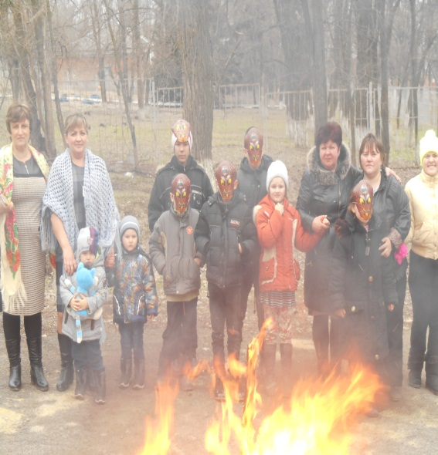

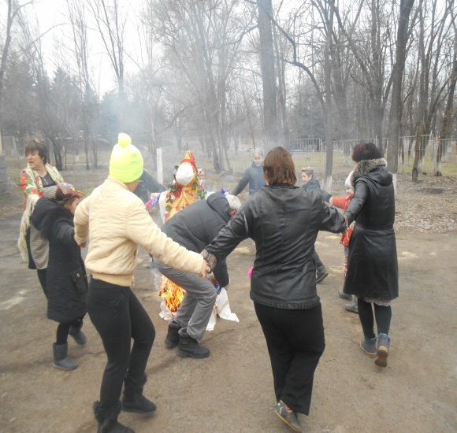

8.03 в 18-00 в Золотаревском клубе проходила конкурсная программа «Красота спасет мир». В ходе конкурсной программы проходили игры и конкурсы (косичка, крупы, красивое блюдо и т.д). После конкурсной программы, проходила развлекательная дискотека.

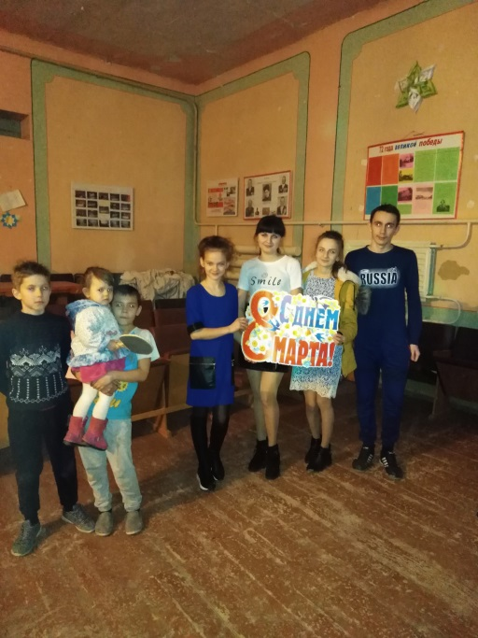

10.03 в 13-00 в Золотаревском клубе проходило народное гуляние «Прощай масленица». В ходе программы были загадки, пословицы, конкурсы и игры ( Горячий блин, коробочка, мотальщики, петушиный бой, перетягивание каната). По окончанию программы приглашали всех на чаепитие к самовару с блинами. Программой остались все довольны.

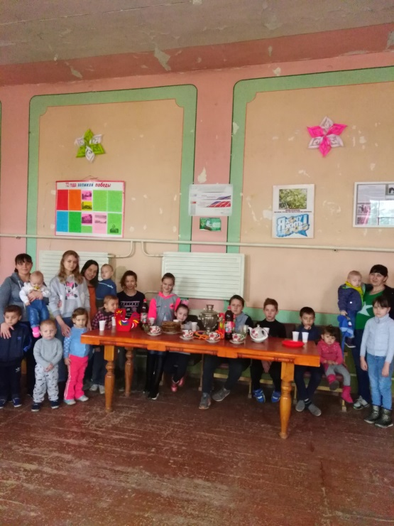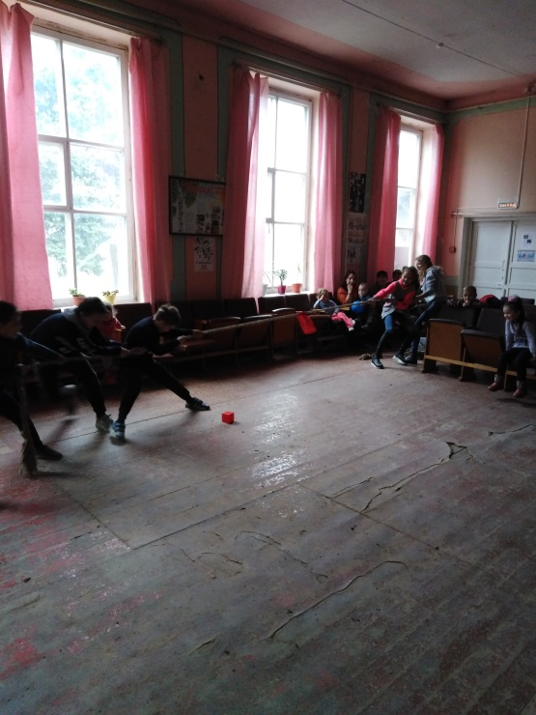

8 Марта Плато – Ивановском СДК

В ДК прошло праздничное мероприятие, посвященное женскому дню.

Звучали поздравления , проводили разнообразные игры и конкурсы для девчонок .

Прошла конкурсная программа «Чудесный день 8 марта» Участвовало 2 команды . программа состояла из 5 блоков : конкурс «Кулинарный» , где девчонки отвечали на различные шуточные вопросы по кулинарии. « Угадай-ка» девчонкам нужно было определить на ощупь что в стакане ( гречка, рис, хлопья, соль, сахар, сода, крахмал, кофе), «Танцевальный» , «Творческий» придумать стихотворение из набора слов. Ну и « Модельеры» « сшить» платье из газеты и скотча. Победила, конечно же дружба. Все участницы были награждены сладкими призами. Время провели весело и интересно.

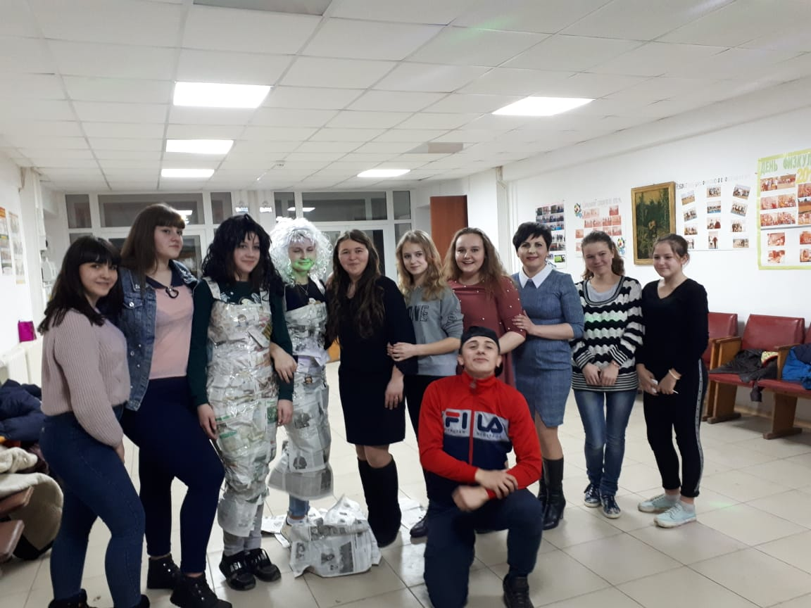

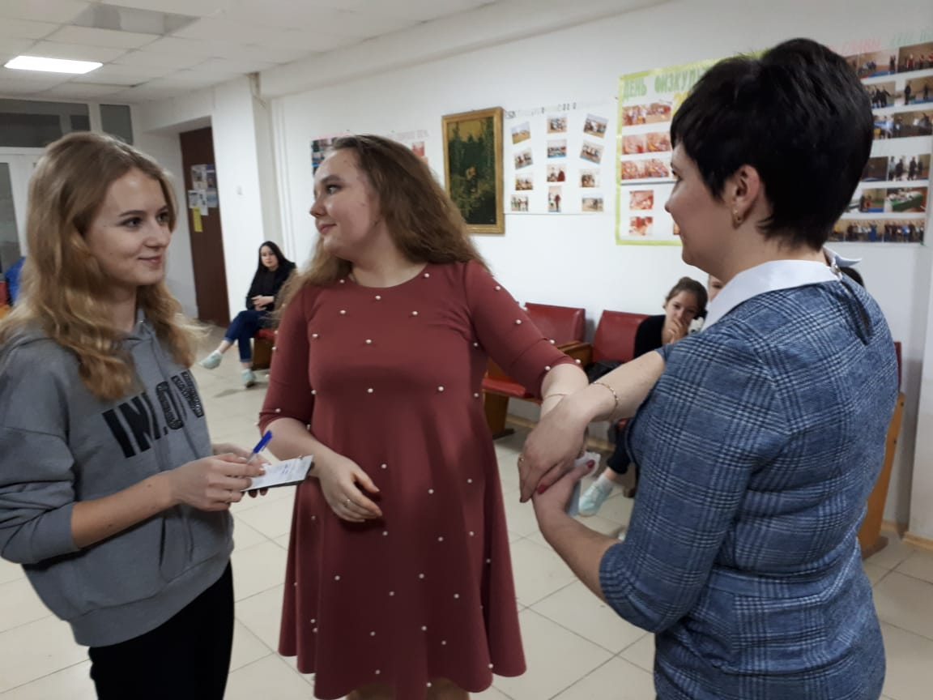

Масленица в Плато - Ивановском СДК

На празднике звучала народная музыка , создавая настроение радости, веселья и задора у присутствующих. Веселились все , водили хороводы, играли в разные игры , а также конкурсы. , викторины и загадки. Были соревнования среди парней по перетягиванию каната . А также были подготовлены интересные предсказания. Все незамужние девушки гадали на блинах , т.е. брали блин а внутри были различные начинки ( творог, мясо, икра, масло, мед, сметана и т.д.) Судя по начинке узнавали ,какой муж попадется. Это было очень интересно, задорно и весело. В конце мероприятия было прощение с масленицей , сжигание чучела зимы.

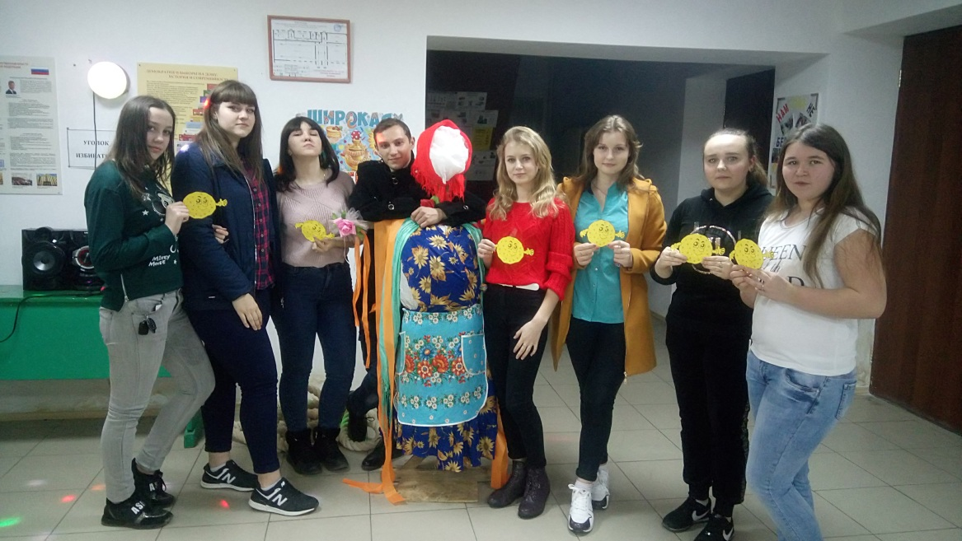

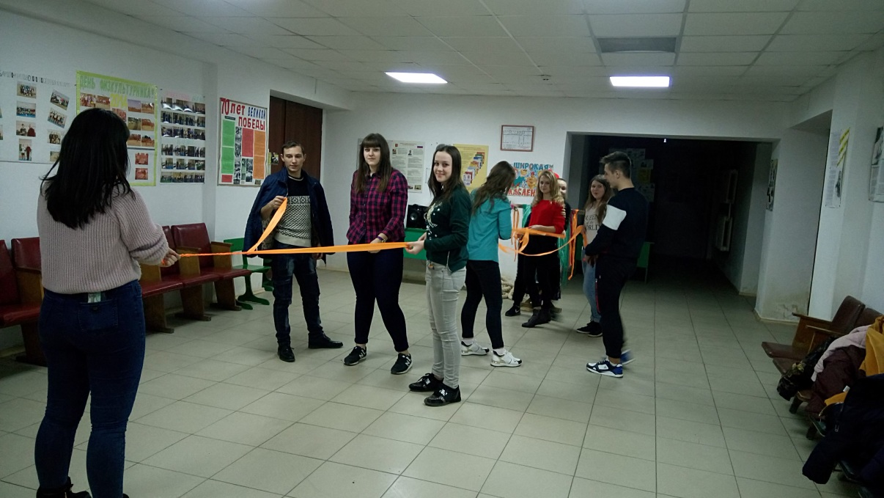

Алексеево Тузловский СДК  провели праздник 'Встречу Масленицы" на праздник были приглашены всё желающие учачиеся школы и воспитанники Дед сада много узнали о русских традициях Масленицы . Все жылающие участвывали в конкурсах и соревнованиях водили хороводы и цгощялись вкусными блинами и гарячим чаем. На празднике присутствовало 30 чел.  
Алексеево Тузловский СДК провел совместно с библиотекой "Проводы Масленицы". Молодеш и подростки с большим интересом участвовали в мероприятии.В конкурсах и в хорлводах дружно и весело гости мероприятия проявили себя Грегорьев Сергей и Морозов Николай . Все цгощялись сладостями  горячими блинами и чаем. На празнике присутствовали 20 чел.  
Алексеево Тузловский СДК совместно с беблиотекой провели праздник к 8 марта  "Мамы вы лутше на свете. Учасники праздника подарили праздничное поздравление . Мамы и дети участвовали в конкурсной программе. Где победила семья Кочковых . На празнике присуцтвовали 30 чел.  
8 марта желающие женщины посетили праздничный концерт в Бориловке СДК. После праздничного концерта все желающих ждал горячий чай праздничный торт. Женщин поздравил Валентин Петрович депутат и фермер сел хоз  Шленчак С С.

